**ID: 530-24 H**

**Inspections, Measurements and Power Quality**

**Medium Voltage Smart Sensors**

**סנסורים חכמים בלוחות מתח גבוה**

**Michael Wendt**

ABB, Israel

[michael.wendt@il.abb.com](mailto:michael.wendt@il.abb.com) 054-6522376

כבר עשרות שנים שאנו רגילים בתעשייה שלנו למדוד מתחים וזרמים בלוחות מתח גבוה באמצעות משני מתח ומשני זרם, שהם שנאים מצופים באפוקסי השוקלים עשרות קילוגרמים ומאוד מוגבלים בטווחי המדידה שלהם. ממש כמו נורת הליבון, הם עשו את העבודה שלהם בנאמנות אך לא ביעילות. וכשהגיעה נורת הלד, הגיע הזמן לפנות מקום לטכנולוגיה חדשה, בטוחה, אמינה, יעילה ומדויקת יותר.

הסנסורים החכמים של ABB מהווים קפיצה טכנולוגית קדימה למדידות מתחים וזרמים בלוחות מתח גבוה, אשר מביאים איתם יתרונות אדירים על פני הטכנולוגיה הקודמת להם. הם קלי משקל, אינם תופסים מקום, בעלי טווח מדידה תקדימי (למשל 4-4000A לסנסור זרם) ועם בטיחות עליונה.

תגידו שלום לתאי מדידת מתח בלוחות, נתיכים, מהדקי קצר ומהדקי ניתוק, מלאי מיותר של משני זרם ומתח חלופיים ושעות על שעות של טיפול בתקלות. הסנסורים מתחברים ישירות לממסר הגנה בכבל תקשורת וחוסכים זמן וטעויות חיווט, מקום בלוח של מהדקים וגידים וזמן רב של תכנון והנדסה.

שימוש בסנסורים משמע גם חיסכון באנרגיה ובכסף הודות להפסדים מאוד נמוכים וייצור ירוק יותר.

הניסיון המוכח במשך כעשרים שנים וכמות התקנות של מאות-אלפי סנסורים ברחבי העולם מצביעים על כך שהם אכן הטכנולוגיה הבאה שתשנה את פני המדידות וההגנות בתחום המתח הגבוה כפי שאנו מכירים היום.

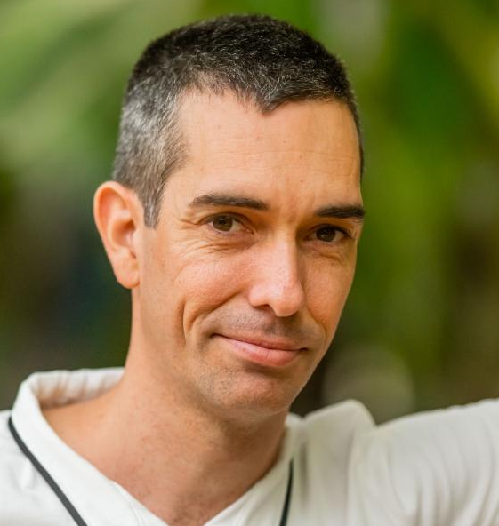

מיקי הוא מנהל מוצר מתח גבוה ב ABB, ולפני תפקידו הנוכחי עבד בחברת אינטר-אלקטריק כמתכנן ומבצע של מערכות מתח גבוה בארץ ובחול.

לפני כן מיקי שימש מנהל מחלקת הנדסה ותכנון באלקטרו מתכת בע"מ ולאחר מכן מתכנן לוחות חשמל ומנהל בקרת איכות באפקון התק"ש.

מיקי הוא הנדסאי חשמל ממכללת אילת